宁医宣字〔2018〕13号

# 关于做好学校60周年校庆宣传工作的通知

各基层党委（党总支、直属党支部）、各单位：

9月15日，学校将迎来60周年华诞，开启新甲子。60年来，宁医人秉承“艰苦奋斗、无私奉献”的宁医精神，孕育了宁医深厚的文化，形成了优良的传统，赢得了良好的声誉。为更好展示建校60年来的辉煌成就，充分表达全校师生员工对学校的热爱之情与美好祝愿，营造“隆重、节俭、务实”的校庆氛围。现就校庆主题、标识和宣传标语在庆祝活动中使用情况及要求通知如下：

一、校庆主题

新时代 新宁医

二、校庆标识

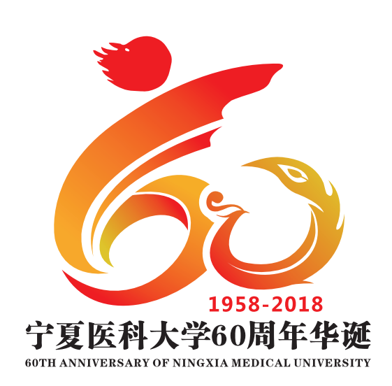

三、校庆宣传标语（详见附件）

四、工作要求

1.请各单位充分利用网络、新媒体、宣传栏、电子屏等形式做好校庆期间宣传工作，营造喜庆祥和、积极向上、凝心聚力、奋发有为的校庆气氛。

2.各单位要及时做好网页内容、图片的更新，及时做好反映改革发展40周年、宁夏成立60周年、学校建校60周年的宣传工作，及时报送校庆期间反映学校各项工作发展成就的信息。

3.校庆宣传工作从9月1日开始至本学期末结束。重点时间段为校庆周期间，请各单位安排专人负责并进行相关工作对接。

宣传部联系人： 朱燕 刘斐斐

联系电话：6980026 6980027

党委宣传部

2018年8月31日

附件：

校庆宣传标语

1.以习近平新时代中国特色社会主义思想为指导，办好人民满意的医学教育，为实现中华民族伟大复兴的中国梦不懈奋斗

2.更加紧密地团结在以习近平同志为核心的党中央周围，奋力谱写新时代中国特色社会主义的宁夏篇章

3.坚决维护以习近平同志为核心的党中央权威和集中统一领导

4.决胜全面建成小康社会，夺取新时代中国特色社会主义伟大胜利

5.热烈庆祝宁夏回族自治区成立60周年

6.不忘初心，牢记使命，为中国人民谋幸福，为中华民族谋复兴

7.坚持以人民为中心的发展思想，不断把为人民造福事业推向前进

8.毫不动摇坚持和完善党的领导，毫不动摇把党建设得更加坚强有力

9.人民有信仰，国家有力量，民族有希望

10.深入推进全面从严治党，努力营造风清气正的良好政治生态

11.全面贯彻党的民族政策，打造全国民族团结进步示范区

12.中华民族一家亲，同心共筑中国梦

13.牢固树立马克思主义民族观，铸牢中华民族共同体意识

14.凝心聚气，汇集实现伟大梦想和美好生活的磅礴伟力

15.举旗帜、聚民心、育新人、兴文化、展形象

16.坚持以立为本、立破并举，不断增强社会主义意识形态的凝聚力和引领力。

17.热烈庆祝宁夏医科大学建校60周年

18.坚持办学正确政治方向，牢记立德树人根本使命

19.建设高素质教学师资队伍，打造高水平人才培养体系

20.风雨同舟六十载，自强不息宁医人

21.60载栉风沐雨，续写强校奋进新华章；40年改革开放，

迎来宁医发展好时光

22.薪火相传一甲子，桃李芬芳六十年

23.德才兼备铸辉煌，知行合一谱华章

24.且知且行六十载，育德育才新时代

25.弘扬爱国奋斗精神、建功立业新时代

26.风雨甲子塑塞上名校，雁湖金秋聚天英才

27.六十载传道受业服务桑梓，一甲子立德树人报效家国

28.桃李盈门，同贺宁医华诞；芝兰满室，共议母校发展

29.手牵手喜迎宁医华诞，心连心共忆甲子春秋

30.矢志攀登医学高峰，勇于担当时代重任

31.五湖校友齐相聚，四海贤达绘宏图

32.同庆六秩春秋盛典，共谱宁医发展新篇

33.六十载励精图治铸辉煌，新时代与时俱进谋发展

34.喜相逢同叙深情忆往昔峥嵘岁月，庆华诞共谋良策绘未

来璀璨宏图

35.时光若流水，忆往昔六十载风雨同舟路；岁月如漫歌，

看今朝宁医人再谱新华章

36.学为黔首而修，业为桑梓而立

37.孜孜不倦育华夏英才，生生不息铸宁医辉煌

38.修德济人铸就大医精诚；笃学精术传承宁医精神

39.辛勤耕耘喜结累累硕果，与时俱进再创宁医辉煌

40.凝聚甲子正能量，担当时代新使命

41.新时代，新征程，开启新篇章

新宁医，新使命，铸就新辉煌

42.坚持“以本为本”，推进“四个回归”

43.正德厚生 臻于至善

44.办人民满意医学教育，育优秀创新医学人才

45.幸福是奋斗出来的

46.青春逢盛世，奋斗正当时

47.社会主义是干出来的

48.坚定不移走内涵式发展道路，矢志不渝培育新时代合格人才

49.树立健康理念，推进医教协同

50.打造师德师风高尚教师队伍，培育仁心仁术卓越医学人才

51.对标“双一流”建设，推进“内涵式”发展

52.为天地立心、为生民立命、为往圣继绝学、为万世开太平